Aanbod groepstraject
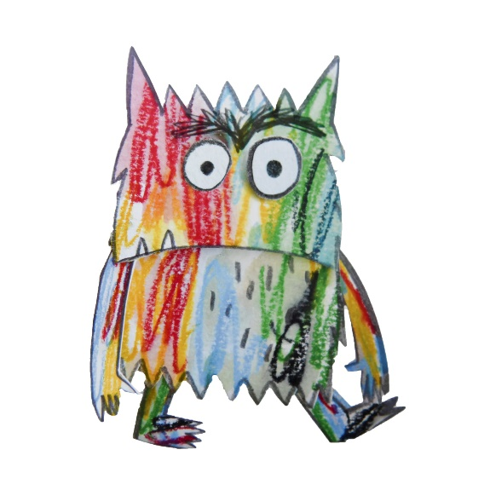
Binnen het groepstraject van PLEK! wordt met een vaste groep leerlingen gewerkt aan het versterken van veerkracht (cfr. werken rond sociale en emotionele vaardigheden, weerbaarheid ed. ). Omwille van de intensiteit en diepgang van dit thema wordt ervoor gekozen dit traject met een vaste groep van max 8 leerlingen te doorlopen.
Per trimester wordt er een groepstraject aangeboden.

Concreet voor het derde trimester:
De kleur van emoties: wat je voelt, mag er zijn!
Voor kinderen van het eerste tem het derde leerjaar
4 halve dagen: 12/05-13/05 en 20/05-21/05 telkens van 9-12.30u
Locatie: Hoogveld 1 Buizingen
Graag lunch meebrengen. We eten samen met de kinderen.
Vervoer van en naar de school/thuis: er wordt voornamelijk beroep gedaan op de ouders. Indien dit niet mogelijk is, bekijken we waar de school of PLEK zelf kan inspringen.

De leerlingen leren oa op speelse en creatieve wijze emoties (h)erkennen en benoemen.
We nemen de verschillende basisemoties onder de loep en zoeken uit wat dit met hen doet, op welke manier die emoties tot uiting komen en hoe ze met hevige emoties op een goeie manier kunnen leren omgaan.
Samen bekijken we welke hulpmiddeltjes er mogelijks ingezet kunnen worden in de klas.
Dit groepstraject bestaat idealiter uit een kort voor- en natraject waar er aandacht is voor afstemming met jullie als school, eventueel CLB en ouders.

Hoe aanmelden?
Via het Meldpunt SI Vlaams-Brabant – P.L.E.K! Groepstraject (3de trimester)
Contactgegevens:
Tine Dubus 0475/501.299

